1.6.1整十数加、减整十数（例1）
课 型 | 新授 |  | 学 校 |  | 使用教师：
主备人 |  |  |  |  | 时 间
教学内容：
整十数加、减整十数
教材第56、57页例1、“做一做”及练习十第1~3题。
教学目标：
1．引导学生理解和掌握整十数加、减的计算方法。
2．培养学生对知识的迁移类推能力、计算能力和动手能力。
3．培养学生自主探索的学习习惯，激发学生的学习兴趣。
重点、难点：
1．理解整十数加、减整十数计算的算理。
2．掌握整十数加、减整十 的计算方法。
教学准备：
实物投影仪、图片或教学挂图、小棒等。
教 学 过 程
一、创设情境，生成问题
师：小朋友们，现在是什么季节，你们知道吗？
生：春天。
师：对，随着天气越来越暖，我们周围发生了很大的变化，特别是各种各样的鲜花都竞相开放了（出示课本56页的插图），瞧，这些美丽的花将我们的大自然装点得多美啊！而且在这美丽的背后，还藏着很多的数学知识呢，你们想不想一起来解答？
生：想。
师：那好，我们今天就来比比看，看谁听得最认真，学得最踏实，老师就把这些美丽的花送给他，好吗？（出示作为奖励用的自制花片）
二、探索交流，解决问题
1．整十数加整十数的口算方法。
师：请小朋友们仔细看看图中这些花，你从中都发现了哪些数学信息？
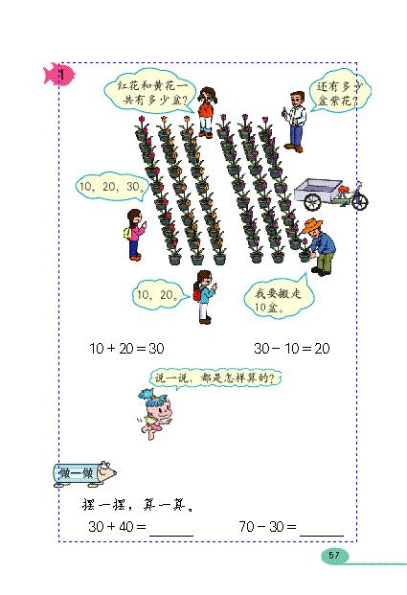
生观察、交流、反馈。如：红花10盆，黄花20盆，紫花30盆。
师：你是怎样很快的数出来的？
生：我是10个10个地数的或一行是10盆，两行就是20盆，三行就是30盆。
师：小朋友们可真聪明，这样既节省了时间，又不容易数错。那现在，你们能根据刚才的这些数学信息，提出一些数学问题吗？
生自由提问。如红花和黄花一共有多少盆？红花和紫花一共有多少盆？黄花和紫花一共有多少盆？黄花比红花多几盆？黄花比紫花少几盆？……
师：小朋友们真是太棒了，能积极开动脑筋，提出这么多的数学问题。老师真为你们骄傲。那我们就先来解决其中红花和黄花一共有多少盆这个问题吧。（边说边板书：红花和黄花一共有多少盆？）谁来说说该怎样列式？
生汇报：10+20或者20+10。
师：为什么用加法来计算呢？
（因为求一共是多少，就是把红花和黄花的数量合起来，所以用加法算。）
师：那么10+20等于多少？你是怎样算的？请组内的几个小朋友说说自己的算法。
生小组讨论，全班交流。学生可能这样想：
生：我是利用10个10个数的方法：10、20、30。
生：我是这样想的，因为1+2=3，所以10+20=30。
生：我想到数的组成，因为10里面有1个十，20里面有2个十，1个十加2个十是3个十，也就是30。
教师对说话完整、有条理的同学及时奖励花片。
师：小朋友们想出了这么多的算法，真了不起，那么我们算出的结果对吗？请同学们用摆小棒的方法来验证一下。
学生摆小棒。www.xkb1.com
师：谁来说说你是怎样摆的？（指名学生汇报）
生：我是这样摆的，先摆1捆小棒，再摆2捆小棒，合起来是3捆就是30根。
师：谁愿意上台摆一摆？（生到黑板上摆）
师：你们看清楚了吗？你们是不是也是这样摆的。
师：刚才我们解决了第一个问题，那么红花和紫花一共多少朵？黄花和紫花一共多少朵？你们能解决吗？请小朋友进行计算。
学生写完后，找同学说一说。
2．整十数减整十数的口算方法。
师：小朋友们，“五一“劳动节就要到了，工人叔叔要把这里最漂亮的10盆紫花送到广场去展览。那么搬走10盆紫花后，你们能提出什么问题？
生提出问题：还有多少盆紫花？
师：原来有30盆紫花，工人叔叔搬走10盆，想一想，要算还有多少盆紫花，怎样列式？
生列式：30-10
师：为什么用减法呢？
因为一共是30盆紫花，搬走了10盆，就是从总数里去掉了10盆，所以用减法。
师：那么30-10怎样计算呢？同桌之间说一说，你是怎样计算的？
生可能会这样回答：
生：我是这样算的，3个十减去1个十，剩下2个十，2个十就是20。
生：我是用看减想加的办法算出来的，因为10+20=30，所以30-10=20。
生：因为3-1=2，所以30-10=20。
师：小朋友们真棒，想出了这么多种算法，我们算出的结果对吗？请大家再用摆小棒的方法来验证一下。
学生活动。
师：小朋友们，摆好吗？谁能说说你是怎样摆的？
生：我是这样摆的，三捆减去一捆还剩下两捆，两捆就是20。
3.小结。
师：小朋友们说得真好，请观察黑板上的算式，想想算式中的每个数都是什么数？
学生很快发现每个数都是整十数。
师：小朋友们观察的真仔细，这就是我们今天学习的整十数加、减整十数。（板书课题）口算时要把整十数看成几个十，再仿照10以内的加、减法算出几个十加、减几个十，得几个十就行了。（结合例1的两道题说明）
三、巩固应用、内化提高
师：现在咱们应用这些知识来完成下面的练习吧！小朋友们有没有信心？
1.摆一摆，算一算。出示第57页的“做一做”。
先出示30+40和70-30这两道题，让学生独立算一算，再让学生说一说计算的方法。
2.投影出示练习十第1题。
先让学生看图说图意并独立计算，再和同桌讨论交流，说一说这两道题的计算方法。
3.比一比，进一步引导学生理解算理。出示练习十第2题。
3+2= 4+5= 6-4=
30+20= 40+50= 60-40=
先让学生独立计算，再让学生纵向一组一组说一说计算方法。
3个一加上2个一是5个一，3加2等于 5。30加20表示3个十加上2个十是5个十，30加20等于50。
比较每组上、下两道题有什么不同？
从题目本身比较，上面每道题是几个一加减几个一，下面每道题是几十加几十或者几十减几十。
从计算方法上看，上面每道题是几个一与几个一相加、相减，下面每道题是几个十与几个十相加、相减。
4.改错。（把正确的结果在括号里写出来）
４０＋１＝５０ （ ）
３０＋２０＝５ （ ）
８０－２０＝６ （ ）
７＋５０＝３７ （ ）
５．接力赛。
学生竖行排列，第一名小朋友得出结果，告诉第二名小朋友继续计算。
20+60 （ ）-30 （ ）＋５０ （ ）－４０
（ ）＋１０……
四、回顾整理，反思提升
说一说这节课你有什么收获？还有哪些不明白、有疑问的地方？
师小结。

板书设计:
整十数加、减整十数
红花和黄花一共多少盆？ １０＋２０＝３０
搬走１０盆紫花，还剩多少盆紫花？ ３０－１０＝２０

作业设计：
１．课堂作业：
（１）练习十第３题。新课标第一网
（２）计算下面各题。
２０＋５０＝ ２０＋３０＝ ７０－５０＝ ３０＋６０＝
９０－３０＝ ８０－７０＝ １０＋３０＝ ９０－２０＝
（3）改错。（把正确的结果在括号里写出来）
４０＋１＝５０ （ ）
３０＋２０＝５ （ ）
８０－２０＝６ （ ）
７＋５０＝３７ （ ）
２．思维训练：
（1）20+60 （ ）-30 （ ）＋５０ （ ）－４０
（ ）＋１０……

（2）下面（ ）里填什么数合适？
２０＋１０﹥（ ） ６０－（ ）﹤３０
３０＋（ ）﹤５０ （ ）－２０＝４０
６０＋（ ）﹤８０ ８０－３０﹥（ ）
（3）★+20-20=35，这道数学题中的★=（ ）。

教学反思：

